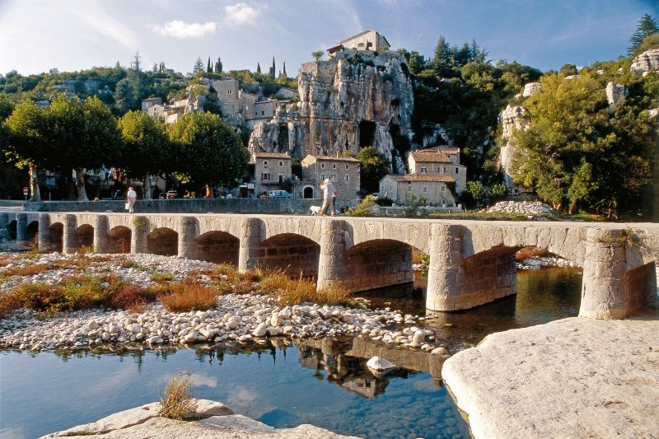

Pittoresque Village de Labeaume.

Labeaume est un village superbement pittoresque

En Ardèche, construit au flanc des falaises dantesques

Que nos lointains ancêtres ont vaillamment creusées

D'habitations troglodytes qui leur ont permis de se loger.

Quel bonheur de s'immerger dans la roche et les végétal,

Amalgame de multiples tons verts flirtant avec le gris minéral !

Les murs sont bâtis de pierres blondes, beiges et ambrées

Surmontées de toits de vieilles tuiles ocre, claires et foncées.

"La table du bistrot" nous invite à un repas champêtre,

L’accueil sera convivial, le menu régional séduira tout votre être.

La vieille église dont le clocher repose sur deux colonnes tronconiques

Géantes et massives, possède des baies géminées sur chaque face rustique.

Nous nous dirigeons dans des labyrinthes sans fin parmi les vieilles pierres

Sur des pavés irréguliers dont un alignement délimite les trottoirs précaires.

Une petite rivière alimente le plan d'eau au pied de la falaise verticale,

Une plage aménagée offre de la plénitude lors des chaleurs tropicales.

Face aux grottes troglodytes ancestrales, le spectacle est grandiose,

Du marron orangé se mêle aux gris clairs et bruns en apothéose..

Le pont submersible aiguise la curiosité des visiteurs par son allure majestueuse,

Ses onze arches font sa fierté mais l'absence de parapets questionne les âmes songeuses.

L'impétuosité de la rivière submergeait le pont et emportait les protections.

Cela lui confère une certaine originalité et le rend séducteur à foison.

Il faut s'armer de courage pour monter au sommet du village mais je vous y engage,

Des ruelles et calades abruptes et sinueuses ainsi que des escaliers d'un grand âge

Nous emmènent dans un paradis fleuri aux couleurs flamboyantes,

Le bonheur nous envahit, beauté et parfum offrent une douceur ambiante

Marie Laborde, poétesse

